05

1. آشنایی با نحوه ی comments در css
2. پیاده کردن کد های زیر

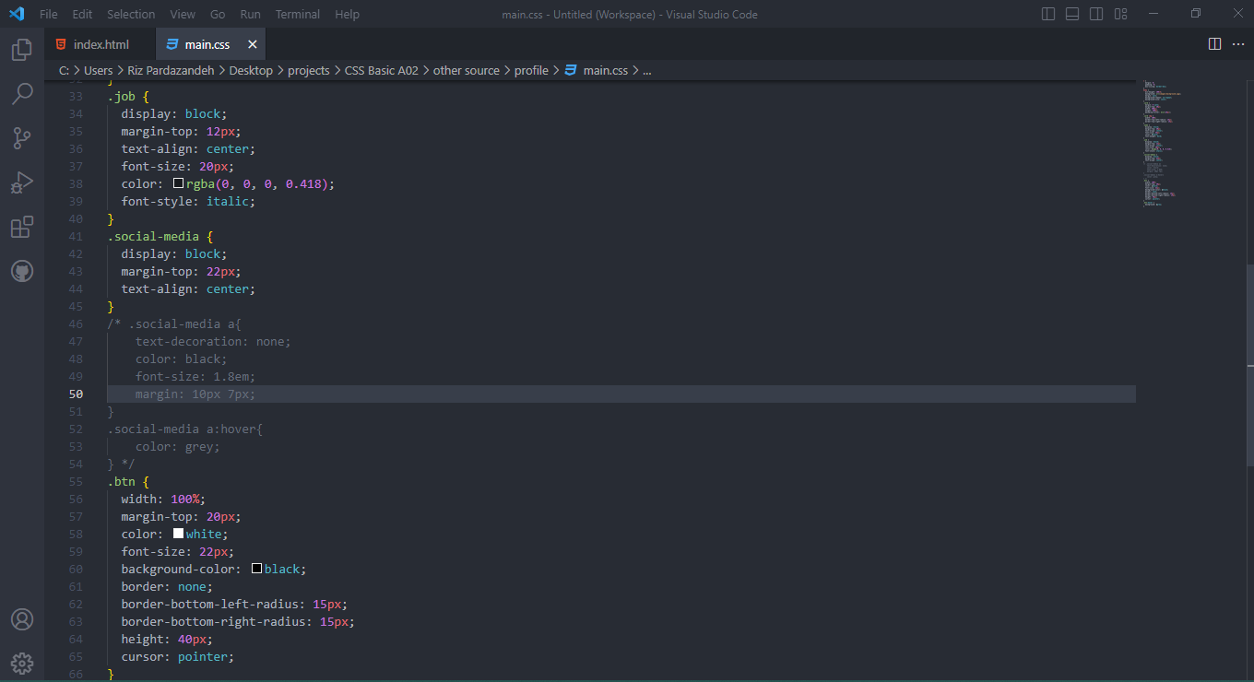

بخش نکات / توضیحات در CSS در مرورگر نمایش داده نمی شوند، اما می توانند به جمع آوری/ تهیه کد منبع شما کمک کنند.

بخش توضیحات در CSS

از بخش توضیحات برای توضیح کد استفاده می شود و ممکن است در زمانی که کد منبع را در تاریخ دیگری ویرایش کنید کمک کند.

بخش توضیحات توسط مرورگرها نادیده گرفته می شوند.

یک توضیح / نکته CSS درون عنصر <style> قرار می گیرد و با /\* شروع می شود و با \*/ ختم می شود:

/\* This is a single-line comment \*/  
p {  
  color: red;  
}

میتونید نکات رو هرجایی از کد که خواستید اضافه کنید:

p {  
  color: red;  /\* Set text color to red \*/  
}

حتی وسط کدهاتون:

p {  
  color: /\*red\*/blue;   
}

بخش کامنتس/نکات/توضیحات رو میتونین در اسپن/محدوده/ چند خطی هم بکار ببرید:

/\* This is  
a multi-line  
comment \*/  
  
p {  
  color: red;  
}

بخش نکات در HTML و CSS

از آموزش HTML یاد گرفتیم که می توانیم با استفاده از دستور <!--...--> به منبع HTML خود بخش نکات / توضیحات اضافه کنیم.

در مثال زیر از ترکیب نکات HTML و CSS استفاده می کنیم:

<!DOCTYPE html>  
<html>  
<head>  
<style>  
p {  
  color: red; /\* Set text color to red \*/  
}  
</style>  
</head>  
<body>  
  
<h2>My Heading</h2>  
  
<!-- These paragraphs will be red -->  
<p>Hello World!</p>  
<p>This paragraph is styled with CSS.</p>  
<p>CSS comments are not shown in the output.</p>  
  
</body>  
</html>